Отчет о проведении мероприятий в МБДОУ «Солнышко»,
приуроченных ко Дню солидарности в борьбе с терроризмом.

Федеральным законом от 21.07.2002 № 98 –ФЗ «О внесении изменений в Федерельный закон «О днях воинской славы (победных датах) России» 3 сентября объявлено Днем солидарности в борьбе с терроризмом.
В связи с этим в нашем детском саду прошел ряд мероприятий, посвященных памяти жертв террористических атак.
Дети группы «Гвоздичка» присоединились к всероссийской акции памяти, посвящённой жертвам теракта. Педагоги рассказали детям, что 14 лет назад 3 сентября в результате захвата заложников в школе №1 города Беслана погибло 334 человека, среди которых были и дети. Поэтому день 3 сентября был объявлен «Днем солидарности в борьбе с терроризмом».
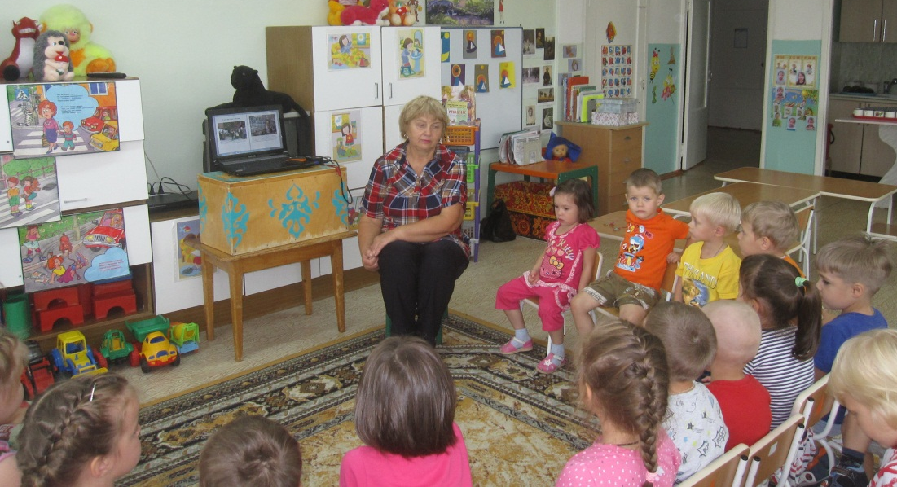

Беслан – это название города в Республике Северная Осетия Российской Федерации, в котором 1 сентября 2004 года произошла страшная трагедия, унёсшая жизни сотен детей и взрослых за 2,5 дня. Жители маленького города встретились со страшным явлением – терроризм. Ребята, в доступной для них форме, услышали историю бесланской трагедии, после чего обыграли несколько эпизодов поведения ребёнка в нестандартной ситуации (Если ты зашел в подъезд и увидел подозрительный предмет (сверток, коробка, игрушка, лежащие без присмотра; если ты возвращался из детского сада и в подъезде или около дома встретил стоящего незнакомого человека…).
Маленьким жителям Беслана, чьи имена навсегда останутся в памяти человечества, их учителям, наставникам, до последней минуты сердцем, прикрывавшим своих учеников и разделившим тяжесть выпавших на их долю испытаний, несгибаемым отцам и матерям Беслана – всем тем, кто погиб и, кто выжил в эти страшные сентябрьские дни, посвятили мы наш разговор с детьми.
Чтобы мы жили в мирной стране, не зная горестей и бед, сотрудники спецслужб и правоохранительные органов охраняют и защищают нас. Но, к сожалению, иногда они погибают при исполнении служебного долга.
Об этом рассказали педагоги группы «Смородинка» и «Одуванчик». После беседы совместно с детьми педагоги изготовили тематический плакат, отражающий то, какую угрозу представляет терроризм международному миру и безопасности, развитию дружественных отношений между государствами, а также осуществлению основных прав и свобод человека, включая право на жизнь.
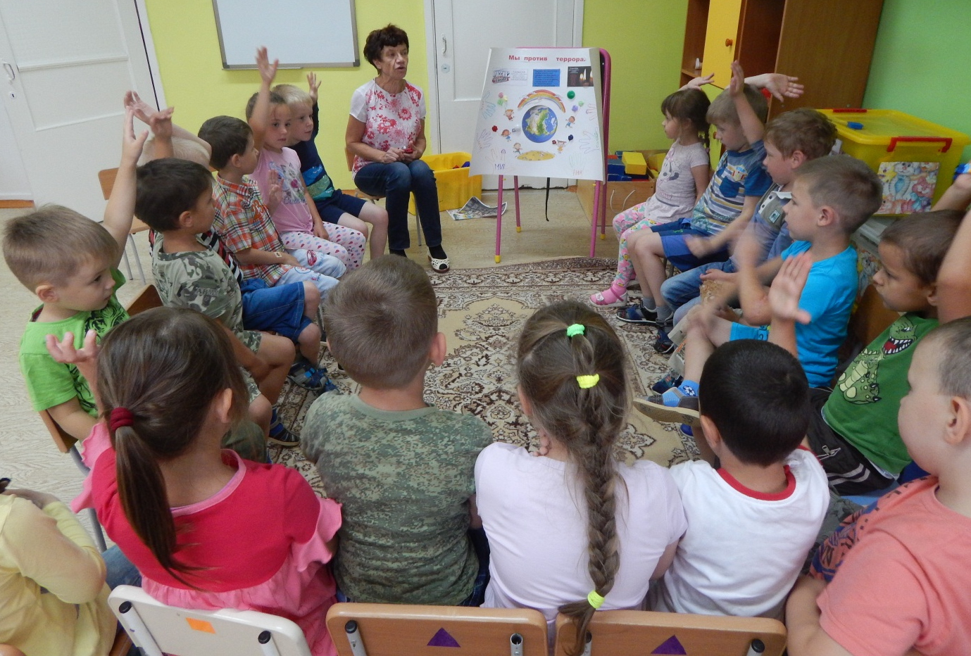

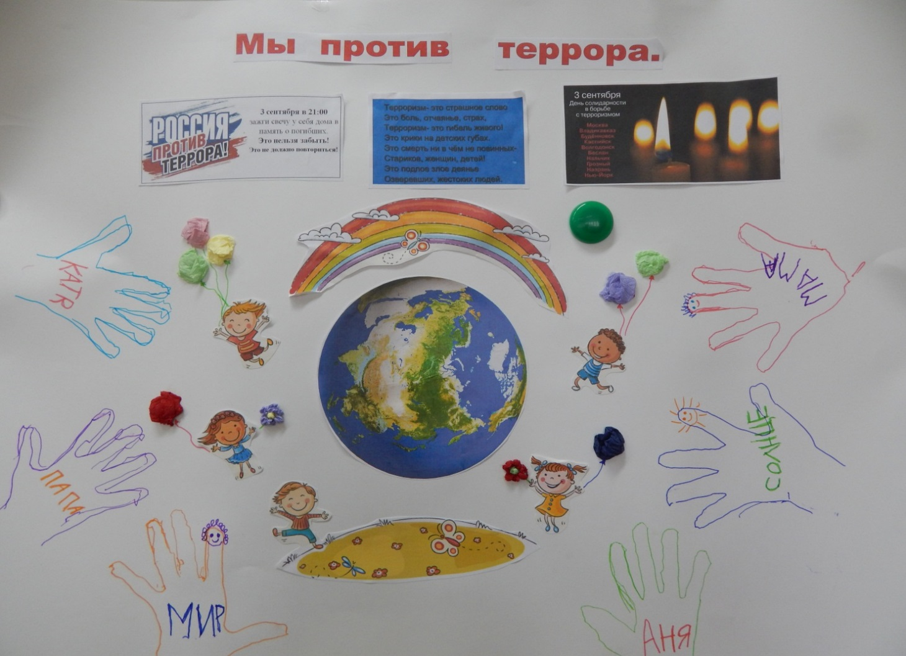

О дне памяти жертв терроризма воспитатель старшей группы «Василек» рассказала в форме презентации. Детям рассказали не только о том, что такое терроризм , но и как не стать жертвой теракта?

Дети рассмотрели картинки, из которых запомнили, что нужно быть внимательным; обращать внимание на посторонних людей; не стесняться, если что-то покажется подозрительным, сообщить об этом старшим. Не дотрагиваться до бесхозных сумок, пакетов, свертков; не подбирать никаких вещей, даже ценных: мина-ловушка может быть замаскирована под игрушку, ручку, мобильный телефон и т.д. О подозрительных предметах сообщать в ближайшее отделение полиции или сотрудникам патрульно-постовой службы

А также проведена беседа с детьми « Как вести себя в заложниках?».

Бояться терроризма нельзя, потому что жизнь под страхам очень тяжела и именно этого добиваются террористы, но нужно быть в любой ситуации бдительными и осторожными. Мы будем надеяться, что когда-нибудь это закончится и слово «терроризм» исчезнет из словаря навсегда.

Об этом нам рассказали дети подготовительной группы «Подснежник», отразив свое отношение к терракту в плакате «Мы против террора».
Оо

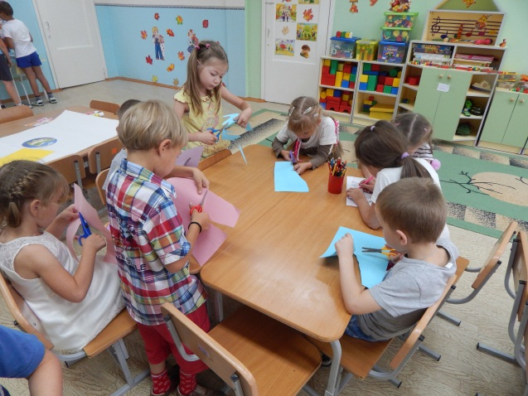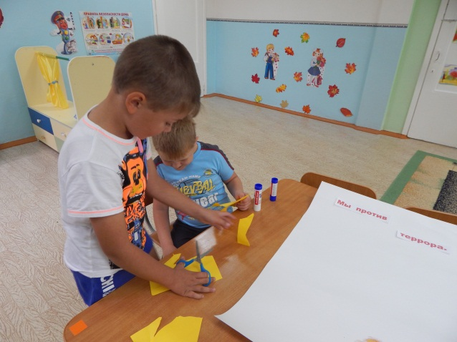

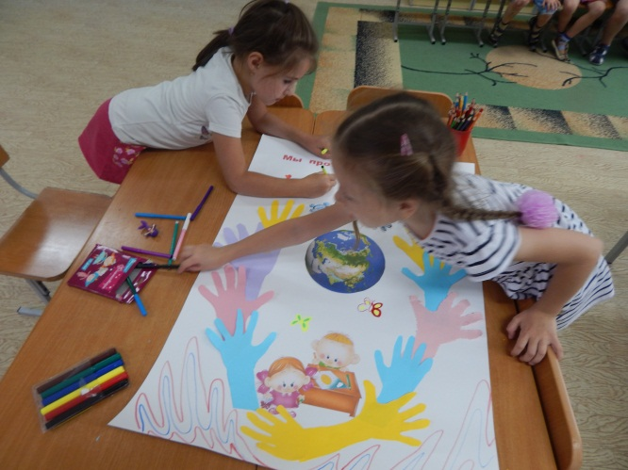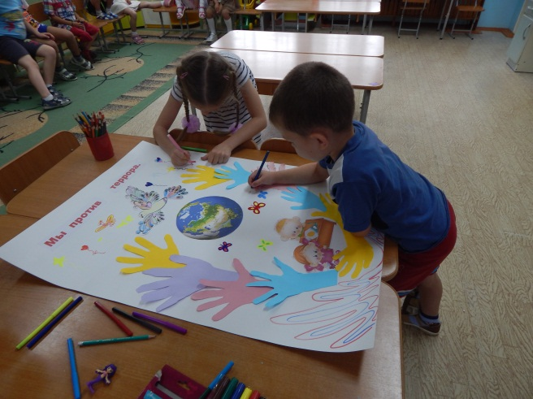

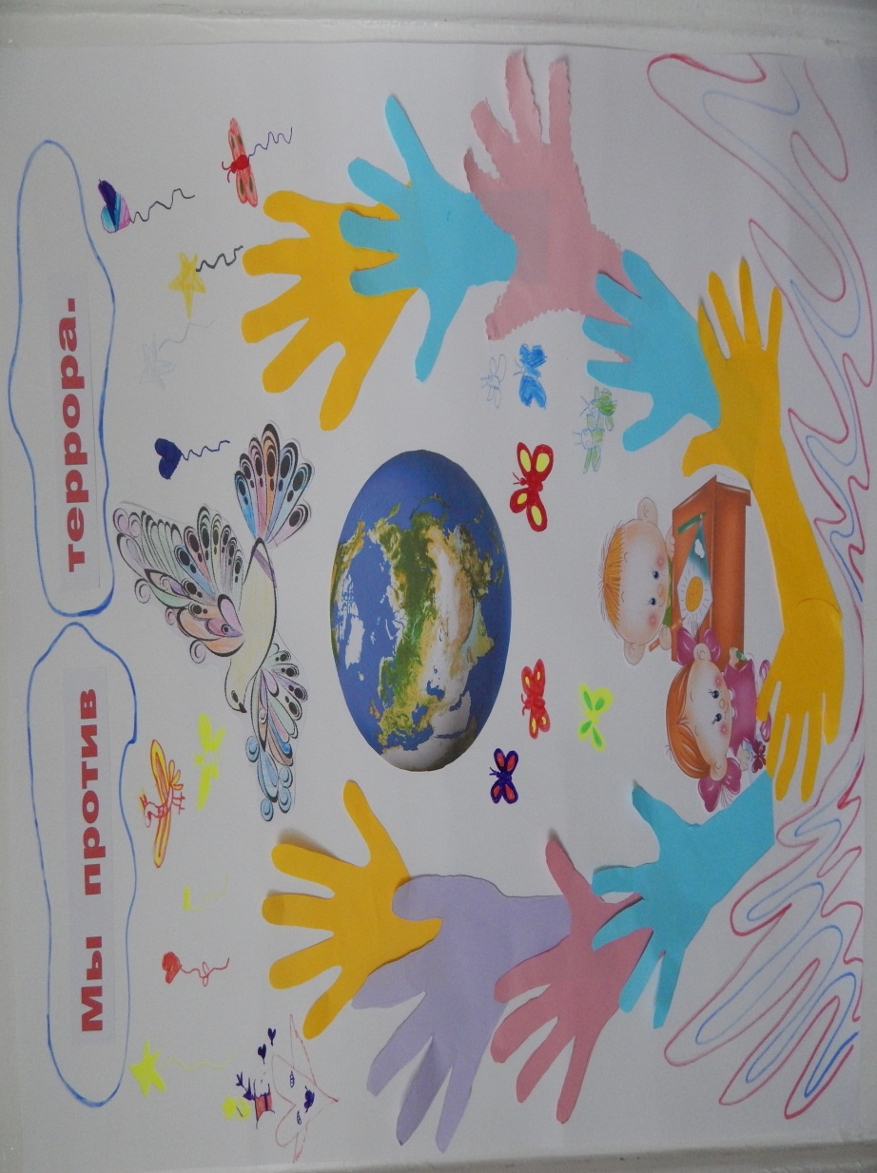

В Беслане на Мемориальном кладбище «Городе ангелов», 3 сентября произносятся все имена погибших и выпускаются белые воздушные шары. Наши дети тоже вышли на улицы города Кодинска с шарами, и раздали их прохожим в память о тех страшных событиях бесланской трагедии.

Бояться 